Guía de repaso
P.I.E
II° medio

Profesora diferencial: Headelyne Behm

LENGUAJE

Esta semana trabajaremos en los resúmenes y en los apuntes.
A CONTINUACION TE DEJO UN CUADRO COMPARATIVO ENTRE ESTOS DOS CONCEPTOS:

ACTIVIDAD
A continuación, deberás realizar ambos textos, recuerda que cada uno tiene un objetivo y que sus características son totalmente distintas pese a que visualmente resulten muy similares. Ocupa esta plana para realizar la actividad. El tema es “GENERO MUSICAL” tu puedes elegir el género musical que más te agrade, y realizar un resumen sobre este género y luego una síntesis.
Título Género musical
Resumen

Síntesis

MATEMATICA

Esta semana seguiremos trabajando con ecuaciones cuadráticas.
Recordemos las reglas de las sumas, restas y las multiplicaciones de los números negativos y positivos.
REGLAS AL SUMAR, RESTAR, MULTIPLICAR Y DIVIDIR:
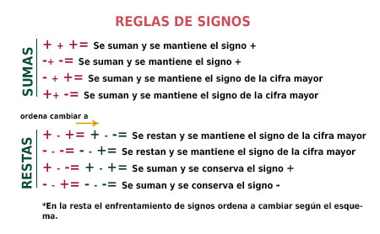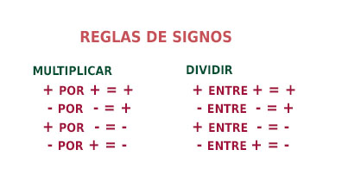

Recordemos la explicación de cómo se resuelve una ecuación cuadrática:
FÓRMULA: Esta fórmula no se te puede olvidar ya que es la que deberemos usar, esta fórmula nos permitirá obtener dos resultados.
Ahora veamos esta misma fórmula en un ejercicio:
(este es el ejercicio que realizaremos, te los puse con diferentes colores para que distinguieras a que parte de la ecuación corresponde cada número) Recuerda que en el caso de a, si no hay ningún número antes de la x este es un 1.
COMENCEMOS, VEAMOSLO DESDE UNA PERSPECTIVA MAS AMPLIA
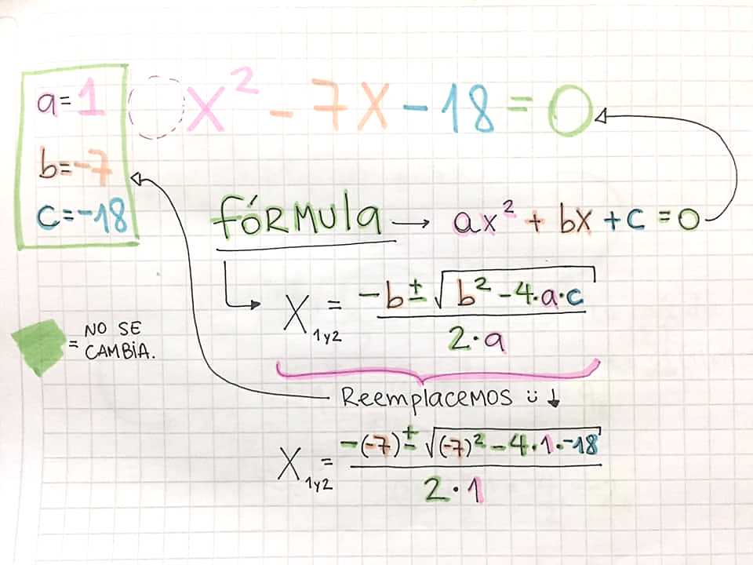
Si te fijas la misma fórmula la reemplace con los números de la ecuación, utilicé los mismos colores para que distinguieras más claramente. Lo que está en verde nunca se cambia, lo único que siempre puede variar en estas ecuaciones son a, b y c. lo que está en verde nunca cambia
AHORA comencemos a resolverlo:
Acá arriba entonces tengo entonces la fórmula reemplazada con los números de las ecuaciones
Luego empiezo a desarrollarlo:
- –(-7) = recuerda menos con menos da más, por eso abajo pasa a ser 7 positivo
- ${(-7)}^{2}$= esto es una potencia entonces recuerda que se multiplica el mismo número por sí mismo = -7 x -7 = 49 (como estamos multiplicando dos números negativos el resultado va a ser positivo)
- Todo lo que está encerrado al último se resuelve entonces eso sería así:
-4 x 1 = -4 (menos por mas es menos) ahora ese -4 x -18 = 72(menos por menos da más)

Entonces acá arriba lo que hago es mantener todo y resolver lo que está dentro de la raíz
Entonces 49 + 72 =121
(Ahora recuerda que en las otras guías te deje las raíces, buscaremos si hay algún número que si lo multiplico por sí mismo me da 121, y sí, si multiplico 11 x 11 =121, entonces la raíz de 121 es 11.)

Me va a quedar así entonces, como descubrí cuál es su raíz, se lo quito y dejo solo el numero
AHOTA FIJATE EN ESTO:
¿Te fijaste que durante todo el ejercicio esto no cambio nunca, siempre estaba?

Esto es porque este ejercicio para terminarlo se resuelve de dos formas distintas:
Vamos a resolver primero la suma

Ahora la resta

Y listo, hemos resuelto nuestra ecuación cuadrática.

Actividad:
Ahora resuelve las siguientes ecuaciones, pero sin los resultados, recuerda confiar en tus aptitudes y serás capaz de lograr esto y muchas otras cosas más.
- $x^{2 }-2x-9=$
- $x^{2 }-21x + 18 =$
- $x^{2 }-6x+36=$
- $x^{2 }+28x-120=$

